

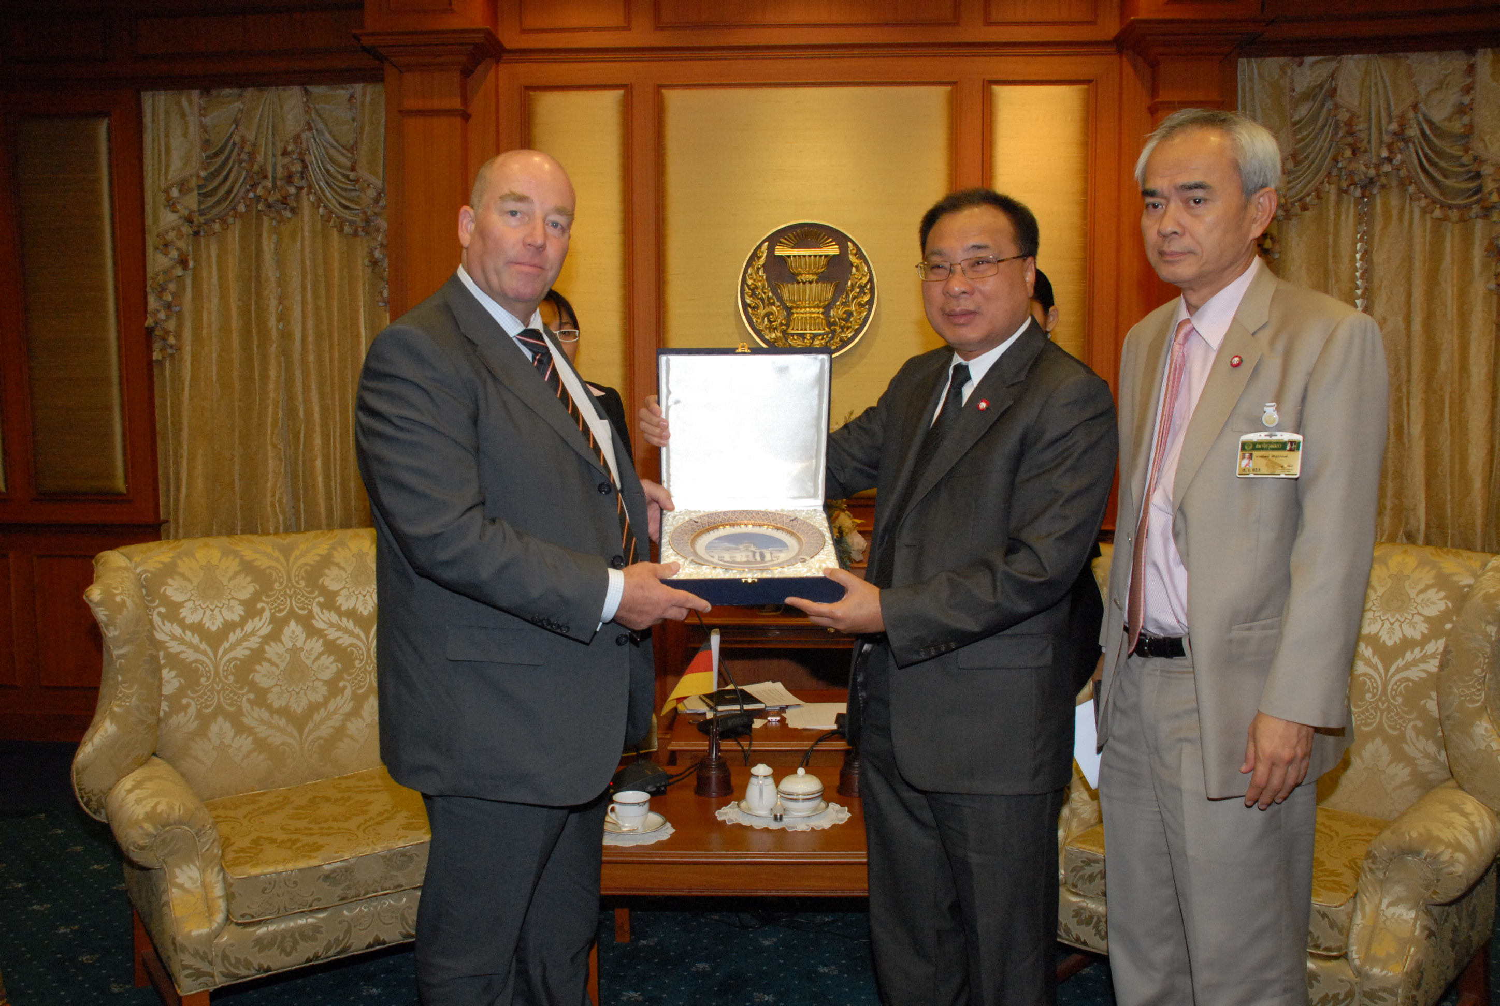

ทูตเยอรมนียินดีในโอกาสรับตำแหน่งประธานรัฐสภา
นายสมศักดิ์ เกียรติสุรนนท์ ประธานรัฐสภาและประธานสภาผู้แทนราษฎร (ที่ ๒ จากซ้าย) ให้การรับรองและมอบของที่ระลึกให้แก่ นายรอร์ฟ เพเทอร์ กอทท์ฟรีด ซุลเซอ (ซ้าย) เอกอัครราชทูตสหพันธ์สาธารณรัฐเยอรมนีประจำประเทศไทย ที่เข้าเยี่ยมคารวะเพื่อแสดงความยินดี ในโอกาสเข้ารับตำแหน่งประธานรัฐสภา และหารือเรื่องบทบาทของสภาผู้แทนราษฎรในการร่วมมือกับสภาผู้แทนราษฎรสหพันธ์สาธารณรัฐเยอรมนี โดยมี นายเจตน์ ศิรธรานนท์ (ขวา) สมาชิกวุฒิสภา ร่วมให้การรับรอง ณ ห้องรับรอง ๒ อาคารรัฐสภา ๑ เมื่อวันก่อน
**********************************************

